Information om närområdet

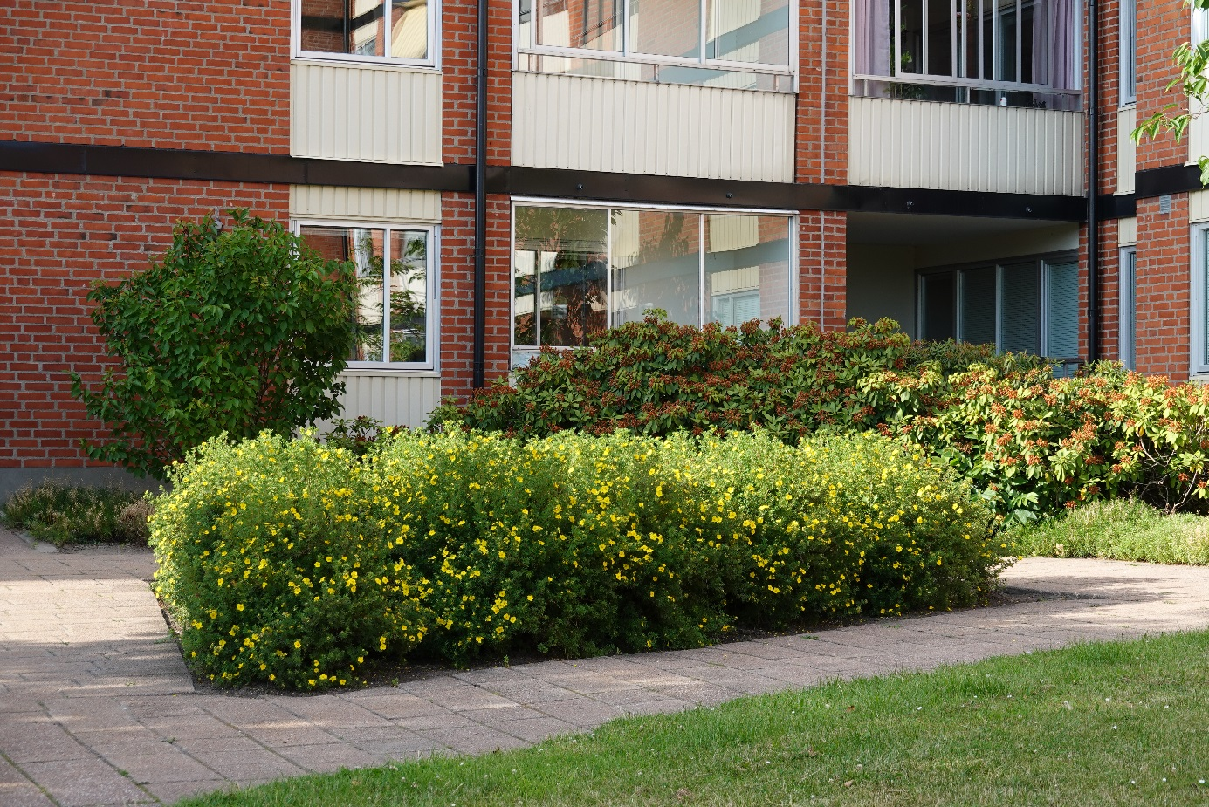

Östra Torn och intilliggande Brunnshög är ett expansivt område i Östra Lund. Stora delar av bostadsbeståndet uppfördes från början av 70-talet fram till idag. Mellan Norra Östra Torn och södra ligger gamla Östra Torns By med främst 1800-talsbebyggelse. Området utvecklas just nu för fullt, i samband med att världsledande forskningsanläggningar redan sträcker ut sig och där landskapet nu står redo att flätas samman med levande stadskvarter och lekfulla promenadstråk. Om bara några år bor och arbetar tusentals människor i den här delen av Lund ESS och Max IV byggs kommer området att expandera och ett eget centrum med butiker och restauranger kommer skapas.
Skolor och barnomsorg
Tunaskolan med klasser från F-9. - Östratornskolan med klasser från 4–9. - Munspelet skola & förskola med klasser från F-3 samt fritidsgård. - Flygelskolan med klasser från F-5 samt fritidsgård. - Östra Torns Montessoriförskola. - Spelmannens Förskola. - Toppens Förskola. - Orkesterparkens Förskola. - Blåklintens Förskola - Förskolan Djingis Khan. - Mårtenskolan F-6 - Skolbuss till Waldorf i Hardeberga (från Djingis).

Kommunikation
Buss 166 mot Södra Sandby - Buss 169 mot Malmö – Lunda länken (Pendeln) mot Malmö - Buss 6 stannar precis utanför Valthornsvägen på Thulehemsvägen och tar dig till Universitetssjukhuset, Lund C, Katedralskolan, Tetra Pak och S:t Lars utan att behöva byta linje. - Stadsbuss nr 6 och 7 mot Lund Centrum samt nr. 20 & 21 från Brunnshög - Skåneexpressen nr 1, Kristianstad- Malmö - Spårvagnslinjen som sträcker sig från Lund C österut till Brunnshög Från Östra Torn tar man sig snabbt och enkelt med cykel till närliggande Brunnshög, och via Hardebergaspåret tar man sig till centrum på 5–10 min.
Affärer och restauranger
- Coop - Ica Tornet - Ica Linero - Ica Tuna - Konditori Baktanken - Flera lunchrestauranger runt Ideon och LTH samt ett antal pizzerior i närheten.
Övrigt
Nära till Ideon, Medicon Village, MAX IV och många andra intressanta företag.

